TÝDENNÍ PLÁN „BROUČCI“
2. 5. – 5. 5. 2023
TÉMA TÝDNE: ČÍM BUDU – PROFESE
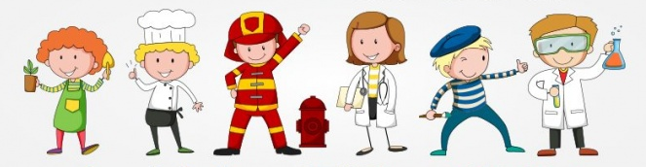

ČÍM BUDU – PROFESE
- tento týden si přiblížíme různé profese
- během tohoto týdne chceme dětem představit co nejvíce profesí – prosíme rodiče nebo prarodiče, kteří by měli zájem své povolání představit a přiblížit dětem, aby přišli do školky mezi nás (v případě zájmu Vás prosíme, abyste si s námi domluvili den a čas, který Vám i nám bude vyhovovat)
- povolání budeme hledat také v lidových písních
- budeme pracovat s včelkou Bee-Bot a didaktickými kartami „poznáváme profese“, které pomáhají rozvíjet nejen prostorovou orientaci, ale i předmatematické představy
- dále budeme pracovat s interaktivní tabulí a tablety, kde budeme společně i jednotlivě plnit úkoly k danému tématu
- řekneme si, čím bych chtěl být, až budu dospělý a kde pracují naši rodiče
- v průběhu tohoto týdne navštívíme i zahradnictví
- popovídáme si nejen o povolání lékařů, hasičů, záchranářů, ale i dalších – kdo jsou, proč je potřebujeme a jak nám pomáhají
- zahrajeme si pantomimu – budeme napodobovat a hádat povolání
- budeme poznávat podle hádanek o jaké povolání se jedná
- v úterý bude probíhat kurz pro předškoláky „Učíme se ve škole pro předškoláky“ a v kratším rozsahu bude následovat předškolní program Maxík

- hádanky:

Lékař
Když vás někdy v krku pálí,
vosa štípne, svíčka spálí,
odřete se pádem z výše,

kdo vám léky předepíše?
Automechanik
Že vám auto nechce jet,
ani zpátky, ani vpřed?
Tenhle chlapík vám ho spraví,
objedete celý svět.

Kadeřnice
Kdo o vlasy pečuje?
Kdo je myje, fénuje?
Zkrášlit vlasy ještě více
umí paní kadeřnice.

- básnička:
Cihly a zedníci

Na ulici byly cihly,
u těch cihel zedníci.
Pokládali cihlu k cihle,
na ně maltu po lžíci.
Postavili z cihel domy
a v těch domech světnice,
tam, kde byly jenom cihly,
je teď celá ulice.


